Hart van Gennep
Varianten verkeermodel

Gemeente Gennep
augustus 2013
Definitief
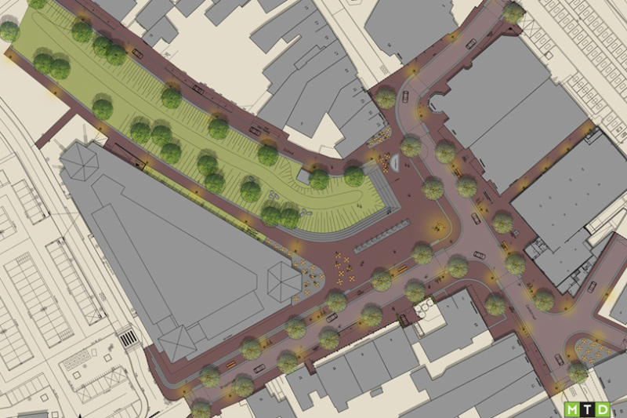

Volgens het plan “Hart van Gennep” wordt het gebied rondom het Jan Lindersplein ingericht als een groot
plein. Je zou kunnen spreken van een Shared Space. In de autonome situatie rijden er ca. 9.500
motorvoertuigen per etmaal over het kruispunt Zandstraat-Brugstraat (dit is een optelling van alle
verkeersstromen richting het kruispunt) en dat is erg veel voor een verblijfsgebied.

Door de reconstructie van het centrum van Gennep / het aanleggen van een Shared Space gebied neemt de hoeveelheid verkeer rondom het Jan Lindersplein (kruispunt Zandstraat-Brugstraat) af met ca. 4.600mvt/etm en zijn er een aantal effecten zichtbaar:
- Een gedeelte van het bestemmingsverkeer voor het centrum van Gennep zal, als gevolg van de extra vertraging die men ondervindt, via de Prins Bernhardlaan (ca. +1.500 mvt/etm) en het Europaplein (ca. +900 mvt/etm) gaan rijden in plaats van over de Zandstraat en de Brugstraat. Dit is met name voor de verbinding tussen Europaplein en de Zandstraat een forse toename, gezien de beperkte wegbreedte. Langs deze route is wel veel parkeergelegenheid.
- Een gedeelte van het bestemmingsverkeer voor het centrum van Gennep zal, als gevolg van de extra vertraging die men ondervindt, via Doelen (ca. +1000 mvt/etm) gaan rijden in plaats van over de Zuid-Oostwal en de Brugstraat. Dit is een vrij grote toename voor deze wegen, aangezien ze een beperkte wegbreedte hebben. Wel maakt deze route deel uit van de parkeerroute rondom het centrum.
- Een gedeelte van het doorgaand verkeer door Gennep zal, als gevolg van de extra vertraging die men ondervindt, over de N271 gaan rijden (ca. +500 mvt/etm). Dit is een gunstige ontwikkeling, omdat de N271 beter geschikt is als doorgaande route.
- Verkeer naar het parkeerterrein Martinushof zal meer gebruik gaan maken van de doorsteek (ca. +600 mvt/etm) en minder van de aansluiting op de Zuid-Oostwal (ca. -400 mvt/etm).
- Er is geen effect zichtbaar op de Kleineweg.

Per saldo leidt de invoering van Shared Space tot een verbetering van de verkeerssituatie rondom het centrum van Gennep.

